Lampiran 1. Surat Determinasi
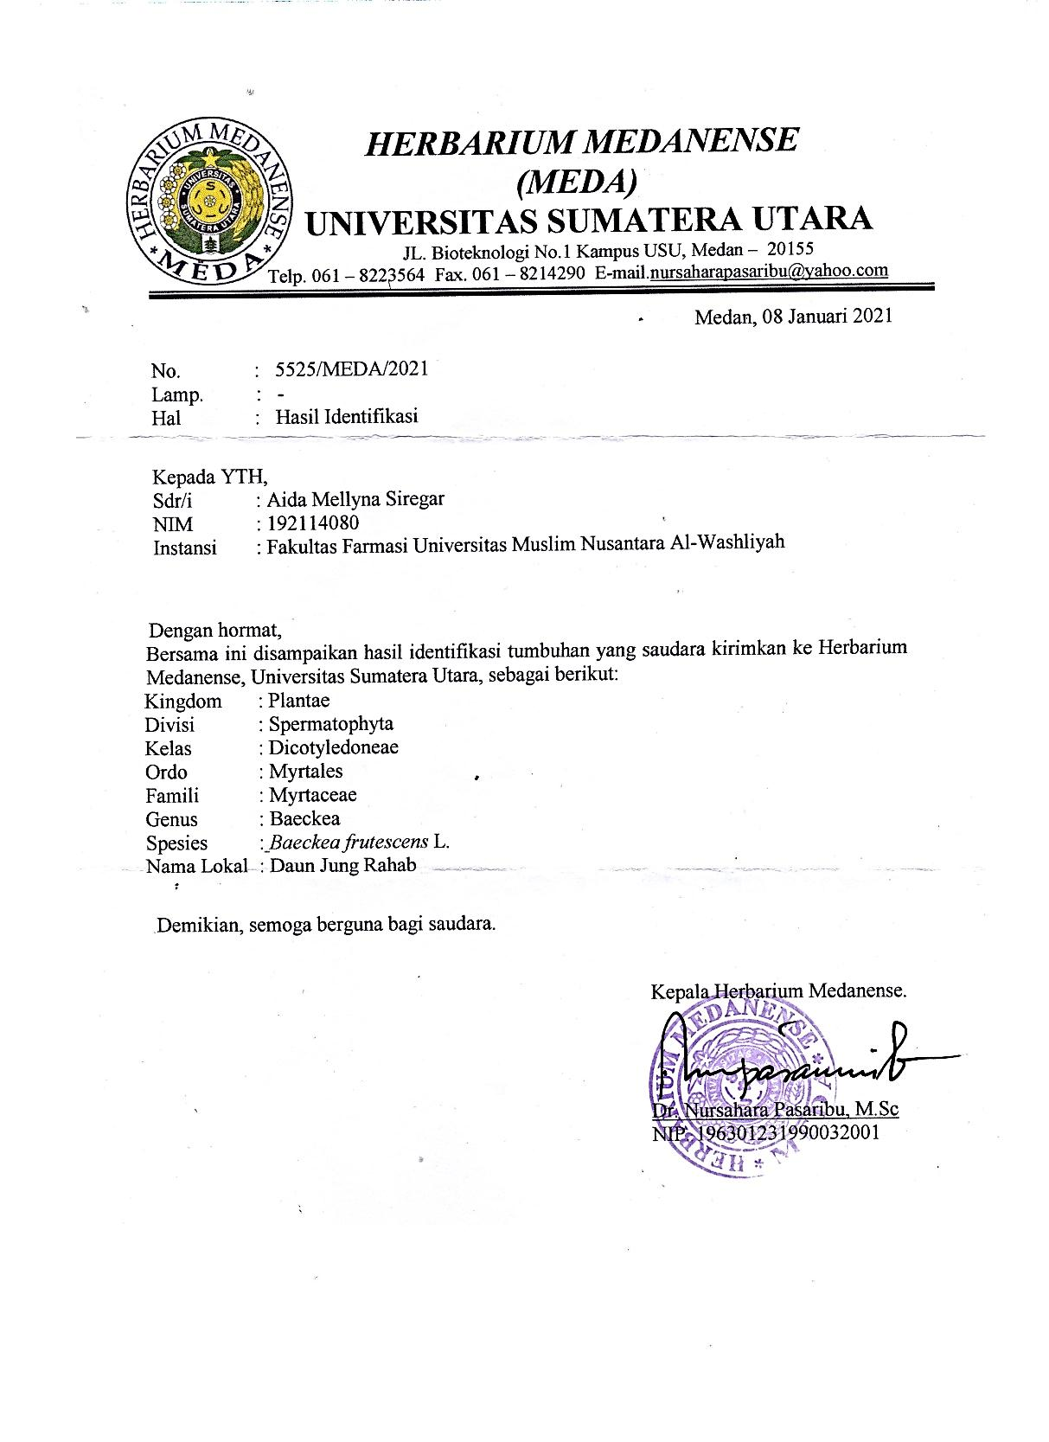

Lampiran 2. Etical Clearance
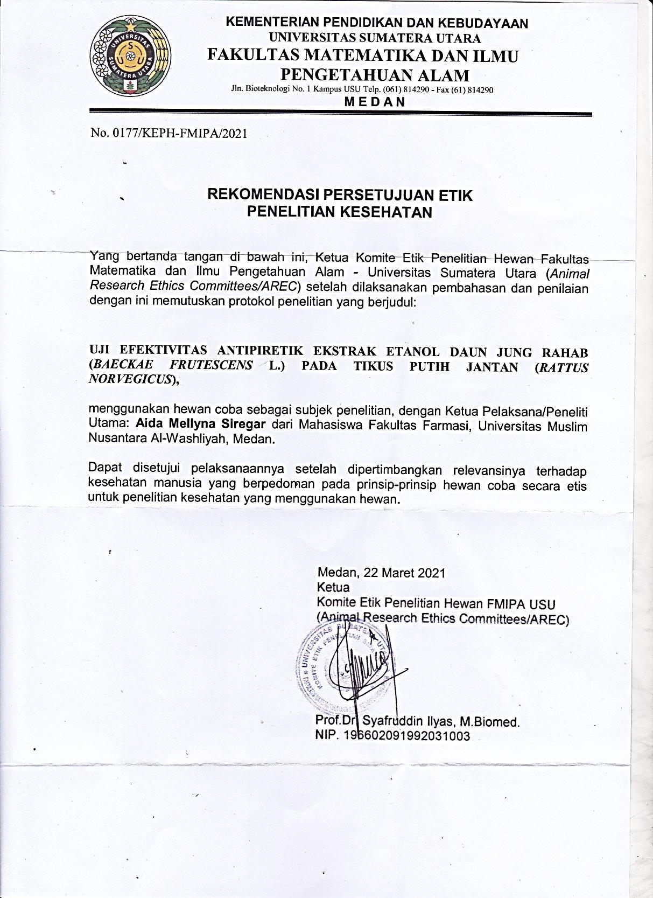

Lampiran 3. Tanaman Daun Jung rahab (Baeckea frutescens L.),Makroskopik Simplisia Daun jung rahab Dan Rotary Evaporator

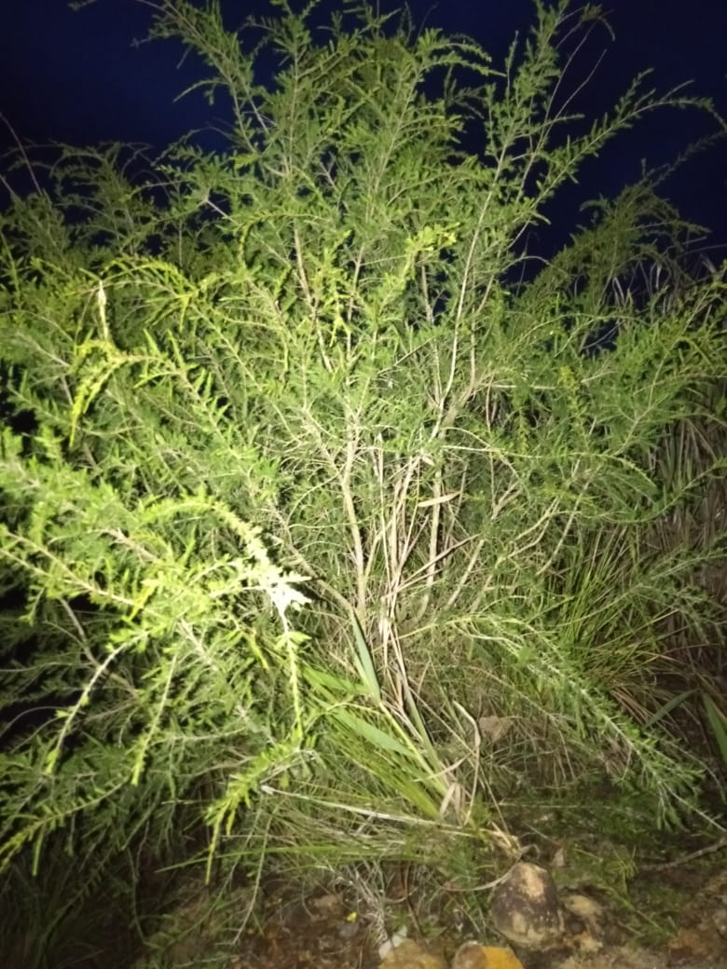
Tanaman daun rahab

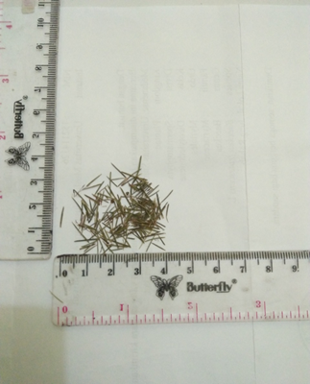
Makroskopik simplisia Baeckeae folium

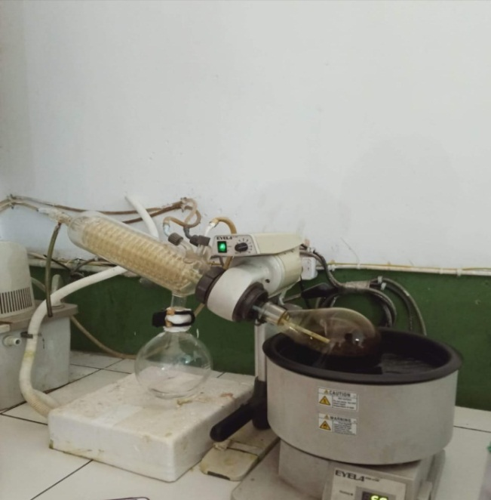
Rotary Evaporator
Lampiran 4. Serbuk Simplisia Daun Jung Rahab, Hasil maserasi, Ekstrak Etanol Daun Jung Rahab, Vaksin DPT HB (penginduksi) dan parasetamol (control positif),Na-Cmc(control negatif)

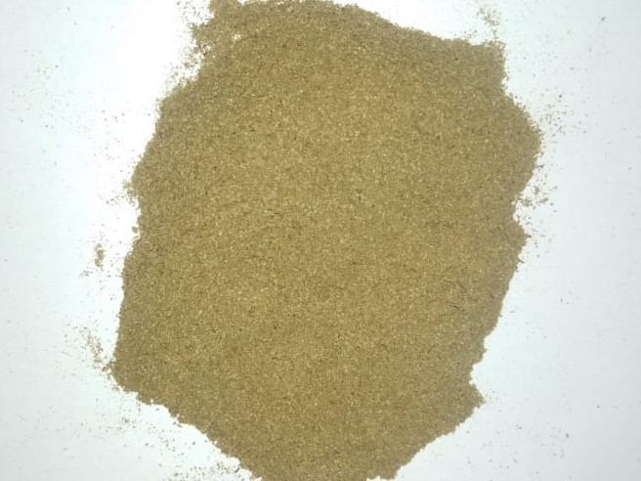

Serbuk Simplisia Daun Jung Rahab (Baeckea frutescens L.)

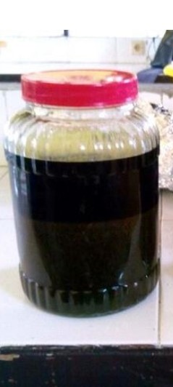
Maserat daun jung rahab

Lampiran 4. (lanjutan)

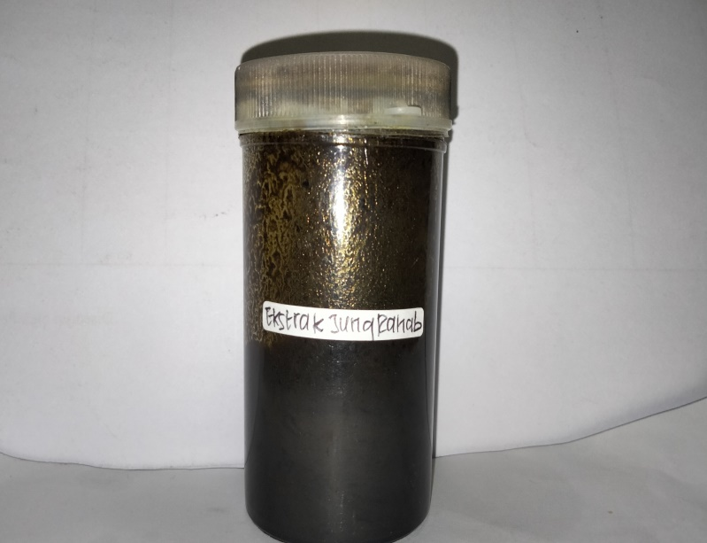

Ekstrak etanol daun Jung Rahab

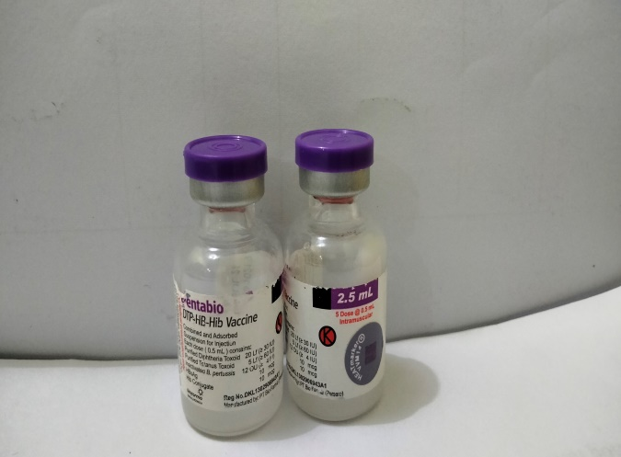

Vaksin DPT HB Hib (Penginduksi)

Lampiran 4. (lanjutan)

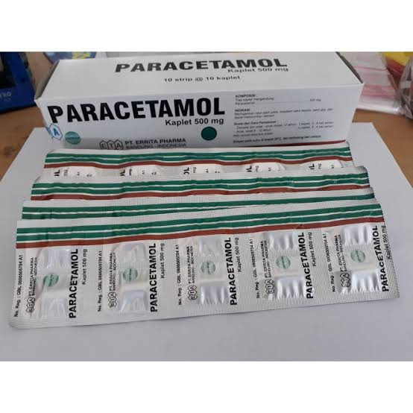

Parasetamol (Control positif )

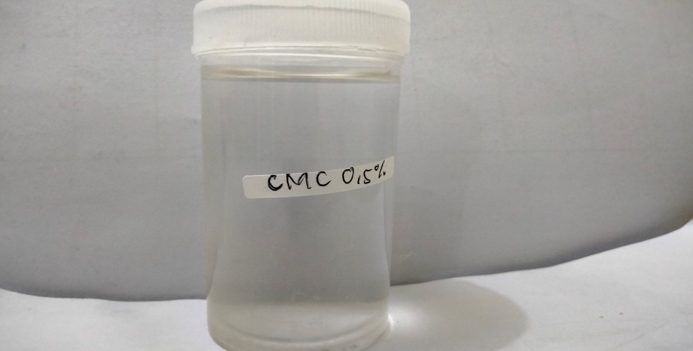

Na-CMC (Control negatif)

Lampiran 5. Perhitungan Hasil Pemeriksaan Karakterisasi Simplisia
- Perhitungan Kadar Air
No. | Berat Sampel | Volume awal | Volume akhir
1 | 5 g | 1,6ml | 1.8 ml
2 | 5 g | 1,6 ml | 1,9 ml
3 | 5 g | 1,7 ml | 1,9 ml

Rumus kadar air (%) =$\frac{volume akhir- volume awal}{Berat Sampel \left(g\right)}×100\%$

1. Kadar air = $\frac{1,8-1,6}{5 g}$x 100% = 4,00 %
2. Kadar air = $\frac{1,9-1,6}{5 g} x 100 \%=$ 6,00%
3. Kadar air = $\frac{1,9-1,7}{5 g} x 100 \%=$ 4,00%
Kadar air rata-rata (%) = $\frac{4,00+6,00+4,00}{3}=4,60\%$

2. Perhitungan kadar sari larut dalam air
N0. | Berat sampel | Berat cawan kosong | Berat cawan isi
1 | 5 g | 54,94 g | 55,32 g
2 | 5 g | 54,94 g | 55,22 g
3 | 5 g | 55,93 g | 56,20 g

Rumus kadar sari larut dalam air (%)
=$\frac{berat cawan isi-berat cawan kosong}{Berat sampel (g)}×\frac{100}{20}×100$%
- Kadar sari larut dalam etanol (%) =$\frac{55,23g -54,94 g}{5 g}×\frac{100}{20}×100$%=29,00%
- Kadar sari larut dalam etanol (%) =$\frac{55,22 g -54,94 g}{5 g}×\frac{100}{20}×100$%=28,00%
- Kadar sari larut dalam etanol (%) =$\frac{56,20g -55,93 g}{5 g}×\frac{100}{20}×100$%=27,00%
Kadar sari larut dalam etanol rata-rata (%) =$\frac{29\%+28\%+27\%}{3}=28,00\%$

Lampiran 5. (lanjutan)
3. Perhitungan kadar sari larut dalam etanol
NNO. | Berat sampel | Berat cawan kosong | Berat cawan isi
1 | 5 g | 42,7 g | 42,9 g
2 | 5 g | 26,4 g | 26,7 g
3 | 5 g | 32,7 g | 33g
Rumus kadar sari larut dalam etanol (%)
= $\frac{berat cawan isi-berat cawan kosong}{Berat sampel (g)}×100$%
- Kadar sari larut dalam air = $\frac{42,9g-42,7 g X 5}{5gr}×100\%=20,00\%$
- Kadar sari larut dalam air = $\frac{26,7 g-26,4 g X 5}{5gr}×100\%=30,00\%$
- Kadar sari larut dalam air = $\frac{33 g-32,7 g X 5}{5gr}×100\%=30.00\%$
Kadar sari larut dalam air rata–rata (%) = $\frac{20\%+30\%+30\%}{3}=26,66\%$
- Perhitungan kadar abu total

No . | Berat sampel | Berat cawan kosong | Berat cawan isi
1 | 2 g | 31,99 g | 32,03 g
2 | 2 g | 33,37 g | 33,78 g
3 | 2 g | 51,15 g | 51,18 g

Rumus kadar abu total(%)=$\frac{berat cawan isi-berat cawan kosong}{Berat sampel (g)}×100$%
- Kadar abu total (%) =$\frac{32,03 g -31,99 g}{2 g}×100$%=2,00 %
- Kadar abu total (%) =$\frac{33,37g -33,78g}{2 g}×100$%= 20,5%
- Kadar abu total (%) =$\frac{51,18 g-51,15 g}{2 g}×100$%=1,50 %
Kadar abu total rata-rata (%) =$\frac{2,00\%+20,5\%+1,50\%}{3 }$= 2,00%

Lampiran 5. (lanjutan)
- Perhitungan kadar abu tidak larut asam

No. | Berat sampel | Berat cawan kosong | Berat cawan isi
1 | 2 g | 31,99 g | 32,00 g
2 | 2 g | 33,73 g | 33,74g
3 | 2 g | 51,15 g | 51,16 g

Rumus kadar abu tidak larut asam(%)=$\frac{berat cawan isi-berat cawan kosong}{Berat sampel (g)}×100\%$
- Kadar abu tidak larut asam (%) =$\frac{32,00 g -31,99 g}{2 g}×100$%=0,5 %
- Kadar abu tidak larut asam (%) =$\frac{33,74 g -33,73 g}{2 g}×100$%= 0,5%
- Kadar abu tidak larut asam (%) =$\frac{51,16 g -51,15 g}{2 g}×100$%= 0,5%
Kadar abu tidak larut asam rata-rata (%) =$\frac{0,5\%+0,5\%+0,5\%}{ 3}=0,5\%$

Lampiran 6. Hasil Skrining Fitokimia Daun Segar, Serbuk simplisia dan Ekstrak Etanol Daun Jung Rahab

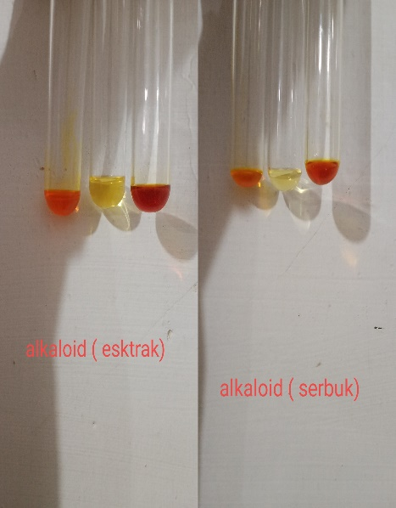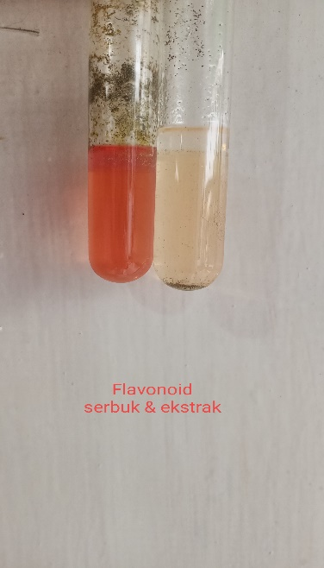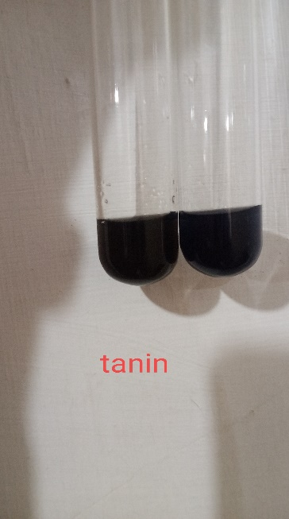
Pemeriksaan alkaloid Pemeriksaan flavonoid Pemeriksaan tanin
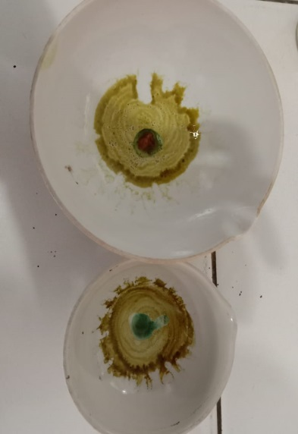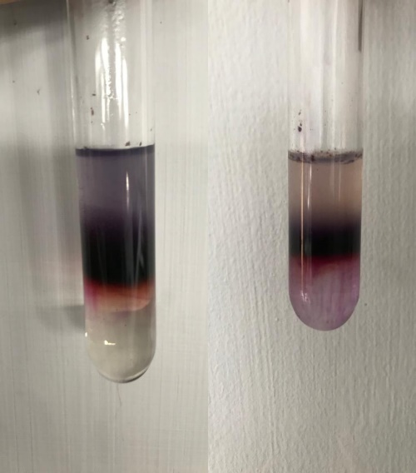
Pemeriksaan steroid/terpenoid Pemeriksaan glikosida

Lampiran 7. Bagan alir penelitian

Daun Jung Rahab Segar

Dibersihkan dari pengotor
Dicuci bersih dan ditiriskan
Diangin - anginkan
Ditimbang
Daun Jung Rahab 7 kg

Dikeringkan pada suhu 60ºC
Ditimbang
Simplisia kering 3 kg
Dihaluskan
Ditimbang
Serbuk simplisia 1 kg

Dimaserasi dengan
Skrining fitokimia
- Alkaloid
- Flavonoid
- Saponin
- Tanin
- Steroid
etanol 96%
Karakterisasi Sampel
Ekstrak cair
Dipekatkan dengan
- Penetapan kadar air
- Penetapan kadar sari larut dalam air
- Penetapan kadar sari larut dalam etanol
- Penetapan kadar abu
- Penetapan kadar abu tidak larut asam
rotary evaporator
Ekstrak kental

Lampiran 8. Bagan Alir Pembuatan Simplisia

daun jung rahab

Disortasi basah

Dicuci

Ditiriskan

Berat basah 7 kg

Dikeringkan dilemari pengering

Disortasi kering

Berat kering 3 kg

Dihaluskan dengan menggunakan blender

Serbuk simplisia daun jung rahab 2 kg

Lampiran 9. Bagan Alir Pembuatan Ekstrak Etanol Daun Jung Rahab
Serbuk Simplisia 500g
Dimasukan dalam bejana
Dituangkan dengan 75 bagian etanol 96%
Ditutup dan dibiarkan selama 5 hari sambil diaduk-aduk sesekali

Setelah 5 hari maserat diserkai dan ampasnya diperas

Maserat I
Ampas
Dicuci dengan 25 bagian etanol 96%

Disaring dan ampasnya diperas

Maserat II

Dimasukan kedalam bejana tertutup, dibiarkan selama 2 hari
Maserat I + Maserat II

Dipekatkan dengan Rotary Evaporator
Ekstrak etanol kental 55 g

Lampiran 10. Bagan Alir Uji Efek Anpiretik
Tikus jantan sehat 25 ekor BB 150-200 g

Dipuasakan 18 jam
Diberi vaksin DPT-HB
0,4 ml /hewan secara IM

K.V
K.IV
K.I
K.III
K.II

Diberi suspense EEDJR 200mg/kg BB
Diberi suspensi CMC 0,5%
Diberi suspensi PCT 1%
Diberi Suspensi EEDJR 50 mg/kg BB
Diberi suspensi EEDJR 100mg/kg BB

Diukur suhu tubuh melalui rectal selama 3 jam dengan selang waktu 30 menit

Diperoleh data perubahan suhu tubuh tikus

Analisis Data

Lampiran 11. Foto perlakuan parmakologi

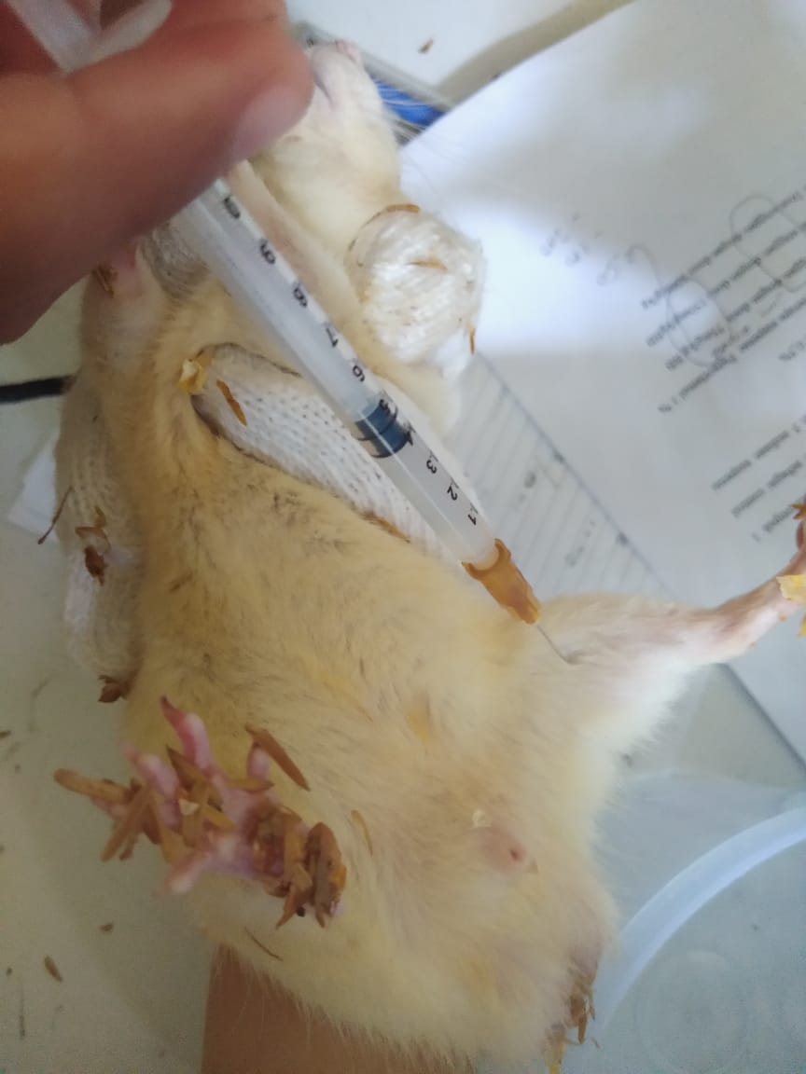
Penyuntikan Vaksin DPT HB Hib Secara Intramuskular

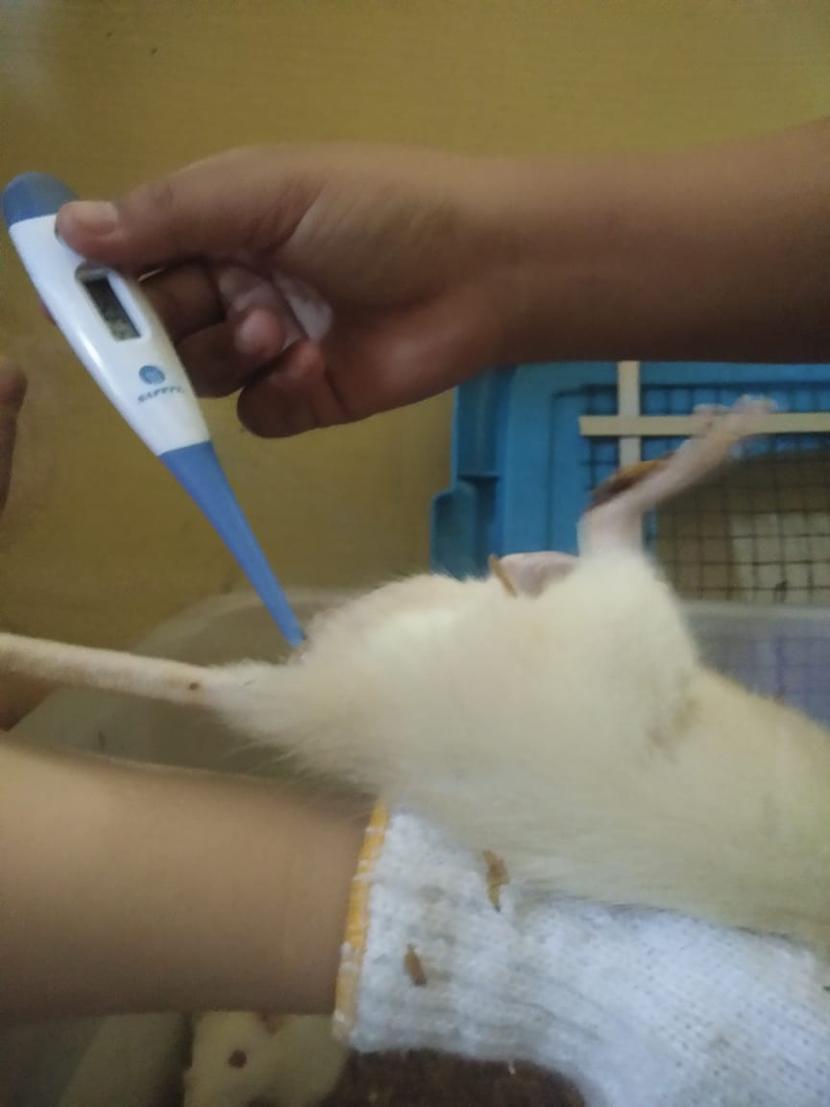
Pengukuran Suhu Tubuh Pada tikus Melalui Rektal

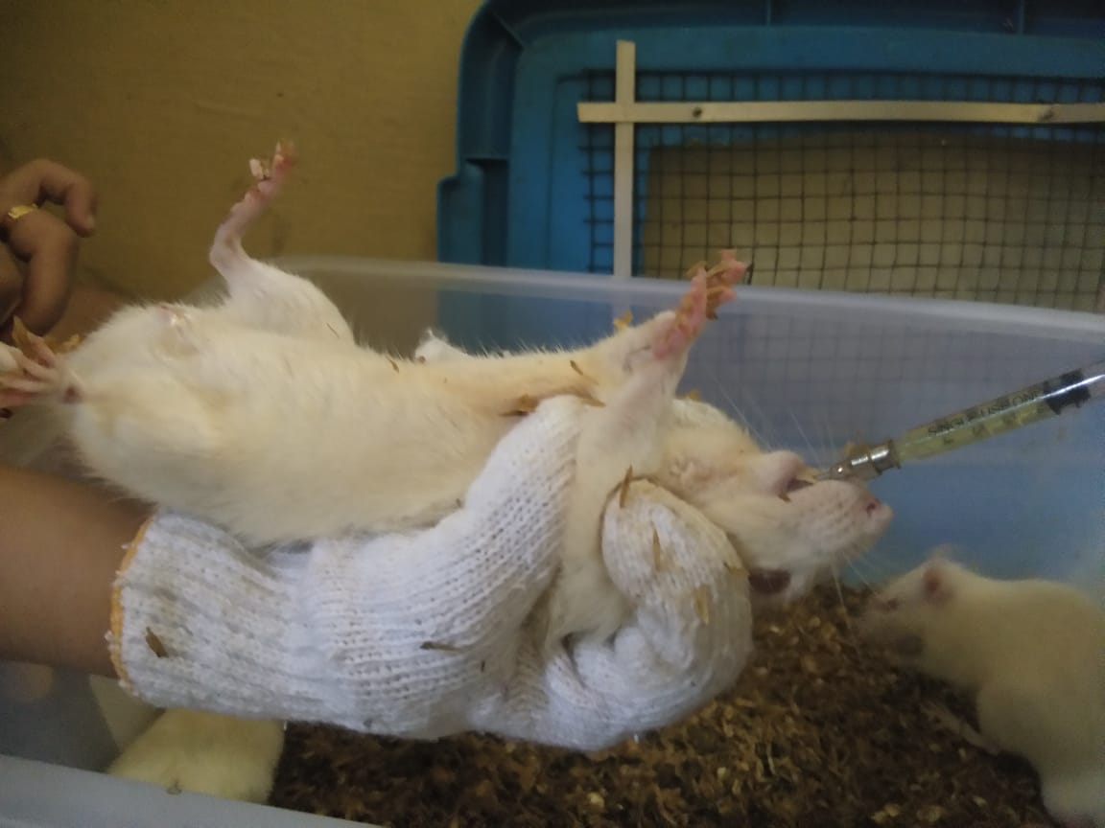
Pemberian obat secara oral
Lampiran 12. Perhitungan Dosis Parasetamol 1%, Suspensi Na-CMC 0,5% dan Suspensi Ekstrak Daun Jung Rahab

1.Kontrol Positif (Paracetamol (1% = 10 mg/ml

Diketahui: Dosis PCT Manusia (70 kg) = 500 mg
Misal : BB tikus jantan 200
Prekuensi dosis =500 x 0,018 = 9 mg/BB
= 9 mg/0,2 kg
Dosis = 45 mg/kg BB
Volume =$\frac{9 mg}{10 mg/ml}=$ 0,9 ml
2. Kontrol Negatif (Na-CMC 0,5 %)
Misal Berat tikus jantan = 200 g
Volume CMC yang disuntikan = $\frac{0,5}{100}×200 g =1 ml$
3. Dosis Suspensi ekstrak
Ekstrak ditimbang 1 g dicampur dengan suspensi Na-CMC 0.5% dalam lumpang kemudian masukkan dalam wadah, sehingga setiap ml suspensi mengandung 100 mg/ml ekstrak.
Misal Berat tikus jantan = 200 g
Dosis Ekstrak = 50 mg/kg BB

Maka Volume suspensi ekstrak yang diberikan = $\frac{dosis pemberian \left(g\right)×BB (g)}{konsentrasi suspensi tiap ml (\frac{mg}{ml})}$
dosis = $\frac{50 mg ×200kg}{1000} =$ 10 mg/ml
konsentrasi 1% = $\frac{1 gram}{100 ml} =$ 10 mg/ml
volume = $\frac{10 mg}{10 mg/ml}=$ 1 ml
Dosis Ekstrak = 100 mg/kg BB

Maka Volume suspensi ekstrak yang diberikan = $\frac{dosis pemberian \left(g\right)×BB (g)}{konsentrasi suspensi tiap ml (\frac{mg}{ml})}$
dosis = $\frac{100 mg ×200kg}{1000} =$ 20 mg/ml

konsentrasi = $\frac{1gram}{100 ml} =$ 10 mg/ml
Volume =$\frac{20mg/ml}{10 ml}=$ 2 ml
Dosis Ekstrak =200 mg/kg BB
Maka Volume suspensi ekstrak yang diberikan = $\frac{dosis pemberian \left(g\right)×BB (g)}{konsentrasi suspensi tiap ml (\frac{mg}{ml})}$
Dosis = $\frac{200 mg ×200kg}{1000} =$ 40 mg
Konsentrasi =$\frac{1 gram}{100 ml}$ = 10 mg/ml
Volume =$\frac{40 mg}{10 mg/ml}$ = 4 ml

Lampiran 13. Tabel Daftar Volume Maksimum Larutan Sediaan Uji Yang Dapat
Diberikan Pada Beberapa Hewan Uji.
Jenis Hewan Uji | Volume  aksimal (ml) Sesuai Jalur Pemberian
 | i.v. | i.m. | i.p. | s.c. | p.o.
Mencit (20-30 gr) | 0,5 | 0,05 | 1,0 | 0,5-1,0 | 1,0
Tikus (100 gr) | 1,0 | 0,1 | 2,5 | 2,5 | 5,0
Hamster (50 gr) | - | 0,1 | 1-2 | 2,5 | 5,0
Marmot (250 gr) | - | 0,25 | 2-5 | 5,0 | 10,0
Merpati ( 300 gr) | 2,0 | 0,5 | 2,0 | 2,0 | 10,0
Kelinci ( 2,5 kg) | 5-10 | 0,5 | 10-20 | 5-10 | 20,0
Kucing (3 kg) | 5-10 | 1,0 | 10-20 | 5-10 | 50,0
Anjing (5 kg) | 10-20 | 5,0 | 20-50 | 10,0 | 100,0

Lampiran 14. Tabel Konversi Dosis Hewan dengan Manusia
Konversi dosis antara jenis hewan dengan manusia (Laurence dan Bacharach, 1964).

 | Mencit  20 g | Tikus  200 g | Marmut  400 g | Kelinci 1,2 Kg | Kera  4 Kg | Anjing 12 Kg | Manusia 70 Kg
Mencit 20 g | 1,0 | 7,0 | 12, 25 | 27,8 | 64,1 | 124,2 | 387,9
Tikus 200 g | 0,14 | 1,0 | 1,74 | 3,9 | 9,2 | 17,8 | 56,0
Marmut 400 g | 0,08 | 0,57 | 1,0 | 2,25 | 5,2 | 10,2 | 31,5
Kelinci 1,2 Kg | 0,04 | 0,25 | 0,44 | 1,0 | 2,4 | 4,5 | 14,2
Kera  4 Kg | 0,016 | 0,11 | 0,19 | 0,42 | 1,0 | 1,9 | 6,1
Anjing 12 Kg | 0,008 | 0,06 | 0,10 | 0,22 | 0,52 | 1,0 | 3,1
Manusia 70 Kg | 0,0026 | 0,018 | 0,031 | 0,07 | 0,16 | 0,32 | 1,0

